经纪机构（新申报）开户注册：
加信息管理员微信（微信号：linpinqi）索要账号后，按照以下方式登录, 待开户注册审批完成后再找信息管理员领取秘钥。
经纪机构操作流程，建议使用IE8浏览器和WIN7系统。
前期工作：
登录http://218.64.169.244:9080， 点击资源下载
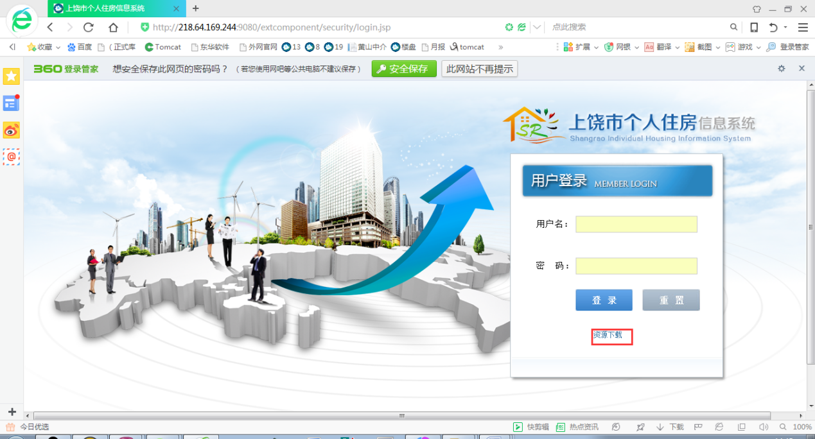
跳出如下页面，红色框框的下载并且安装。
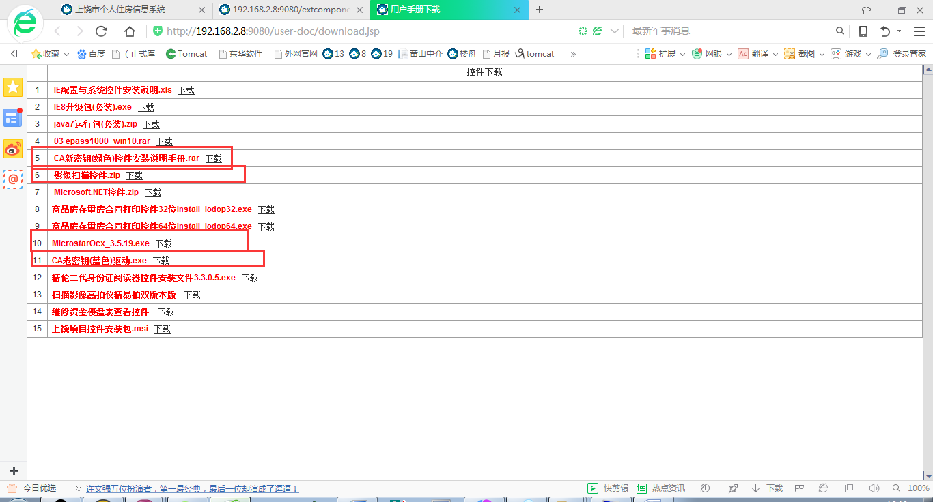

弹窗设置：

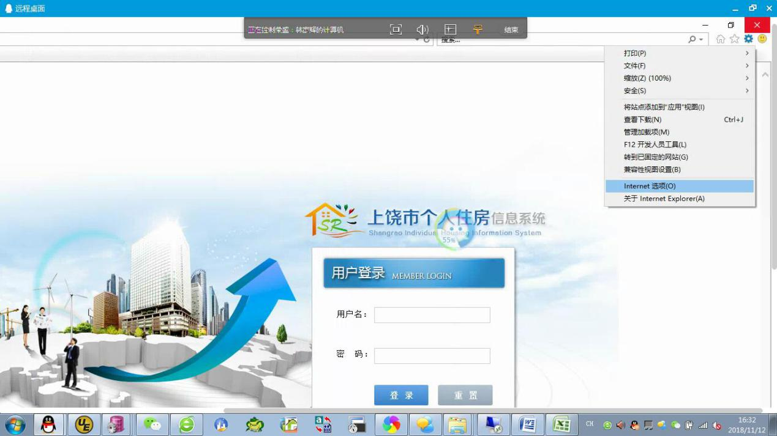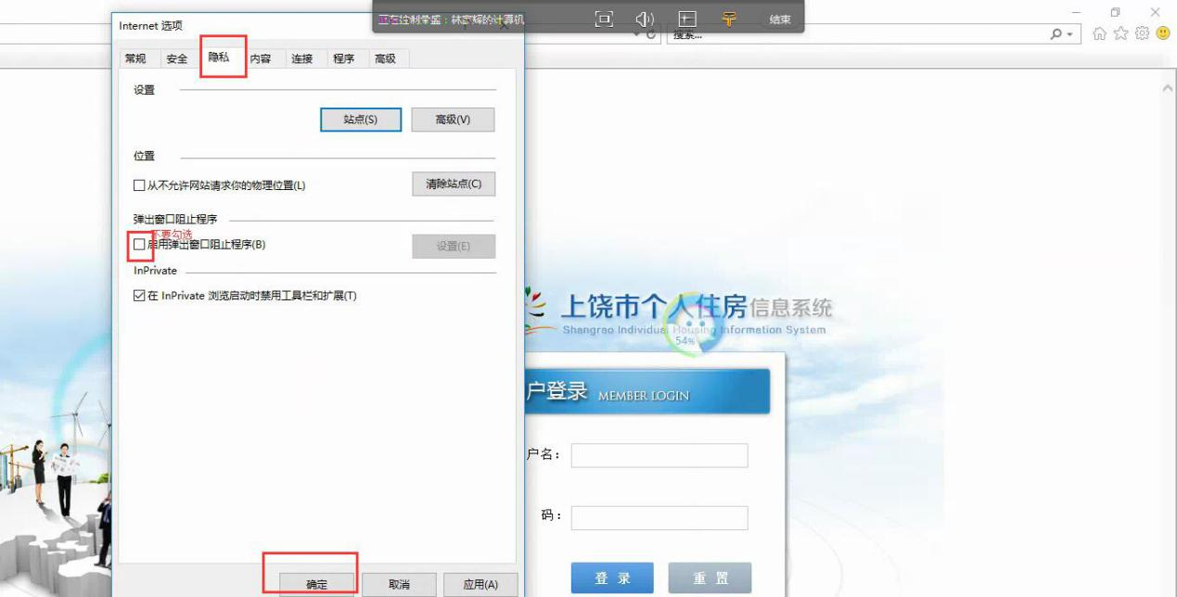

兼容性视图设置：

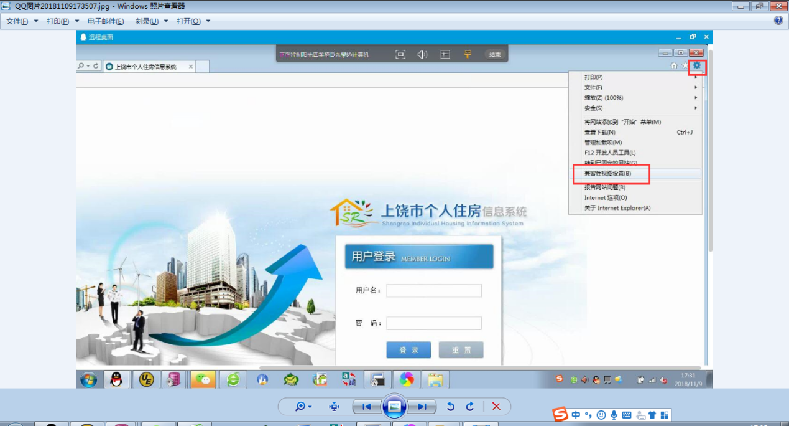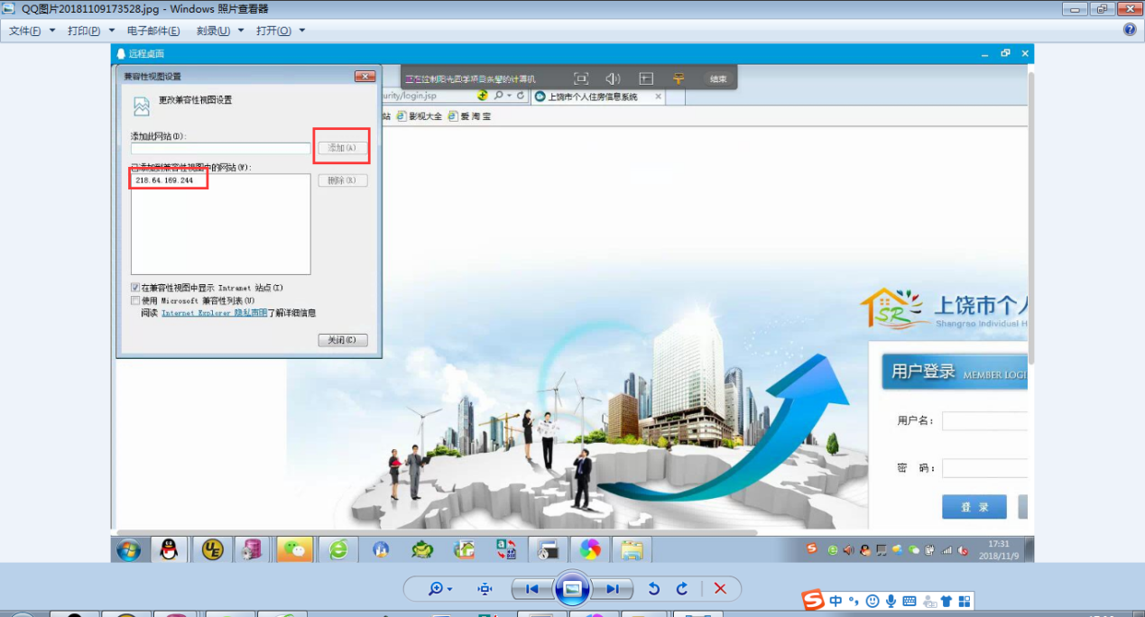

第一步红框里都下载并且安装好后，插上秘钥输入账号和密码，点击登录，并且弹出窗口点击允许。
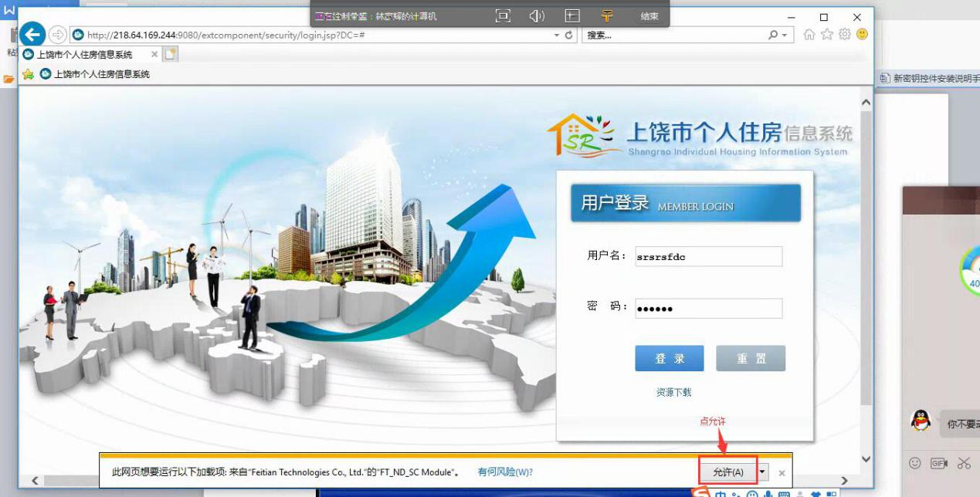

登入后点击经纪机构备案申报，进行申报经纪机构信息填写，全部按照实际情况填写，经纪人那一栏也是需要按照实际情况填写，然后点击保存，并且转出。

下图内容（目录、信息）只是测试数据，经纪机构需要按照真实情况添加填写，不要照抄下图的数据。
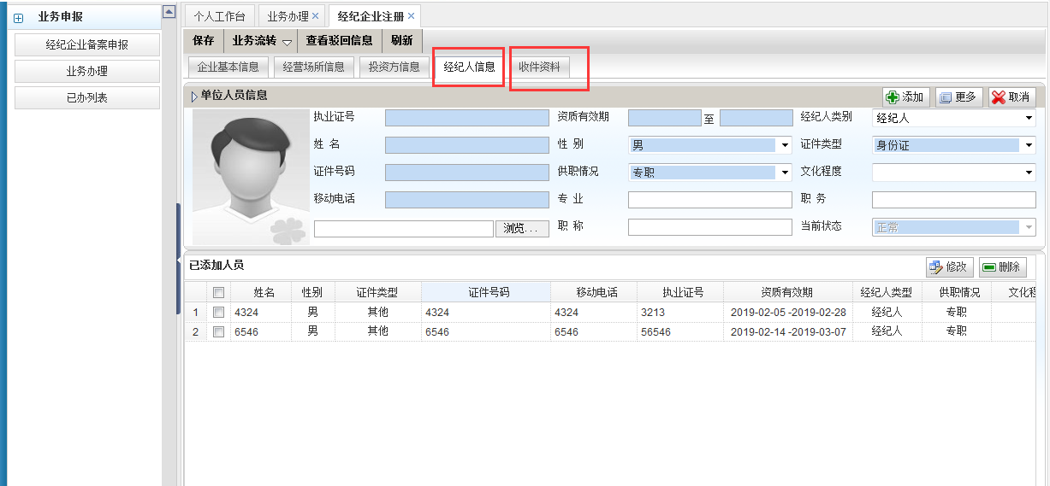

勾选主管部门需要的收件材料(备案告知单), 如果展示的没有你需要的材料目录，可以在勾选下面添加，进行相应添加, 这一步勾选收件资料后后下一步就会有对应的目录，然后在相应目录上传图片，勾选后点击保存，然后转出。转出如果弹出经纪人员没有三人是否继续，全部点击继续就是，可以不管。
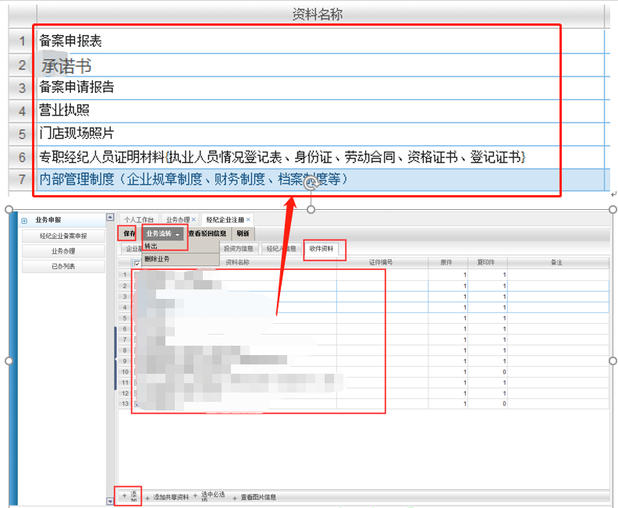

转出后点击业务办理, 点到业务里,就会有下面扫描图片, 下面的扫描图片的目录就是上一步勾选的收件资料里的目录 ,点击“编辑”进行扫描, 图片上传完后点击上传, 并且把业务转出,，再到主管部门审批。

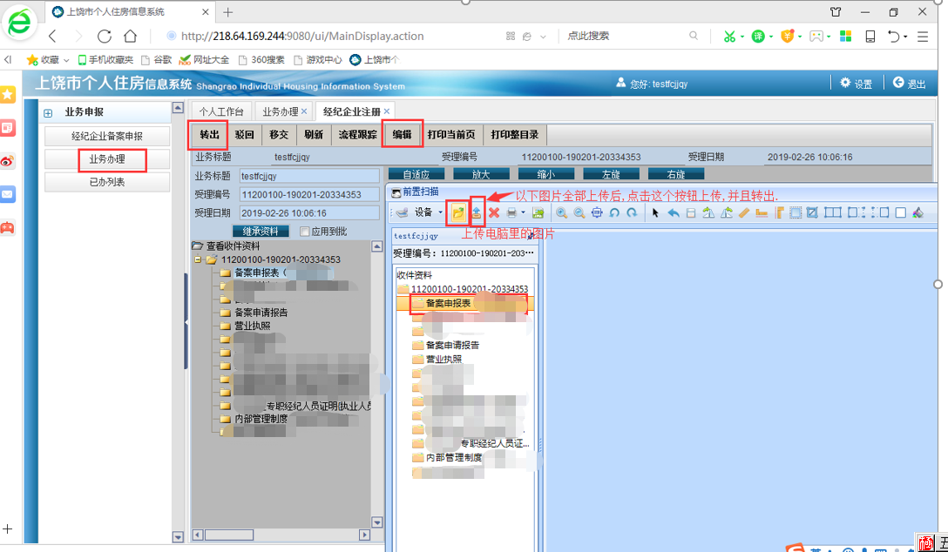

主管部门审批完成后，重新登录下面经纪机构账号，出现下面界面。这个时候点击业务受理，只会跳出一个机构注册，我们需要点击账号与权限管理。
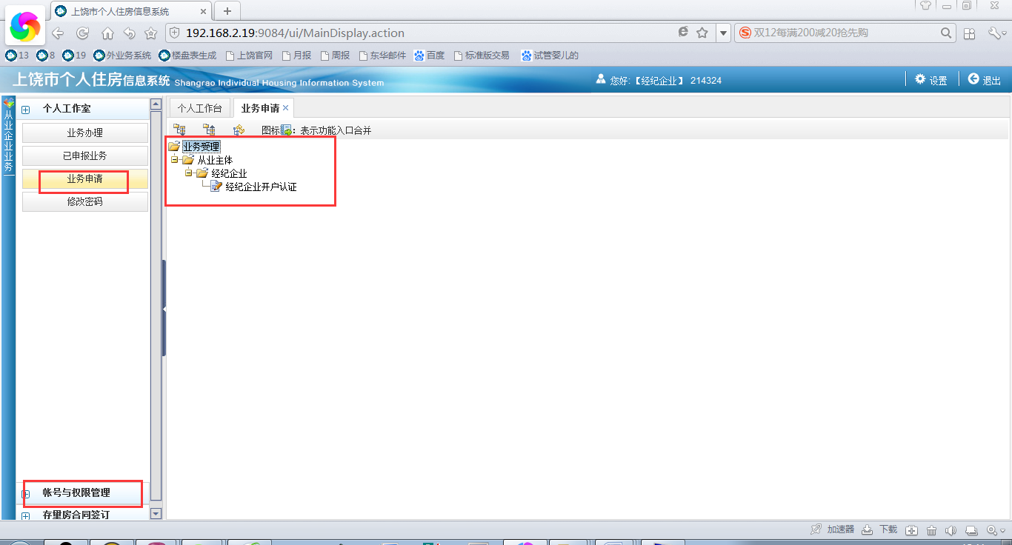
然后依次点击功能授权自己机构账号关联角色—>增加角色勾选全部—>确认
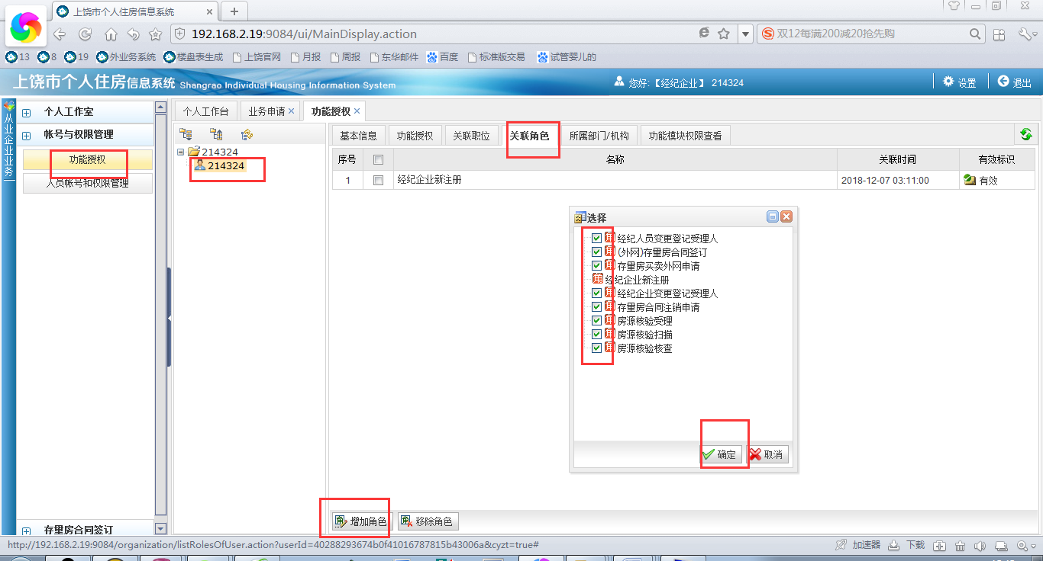
点击完后如下图：
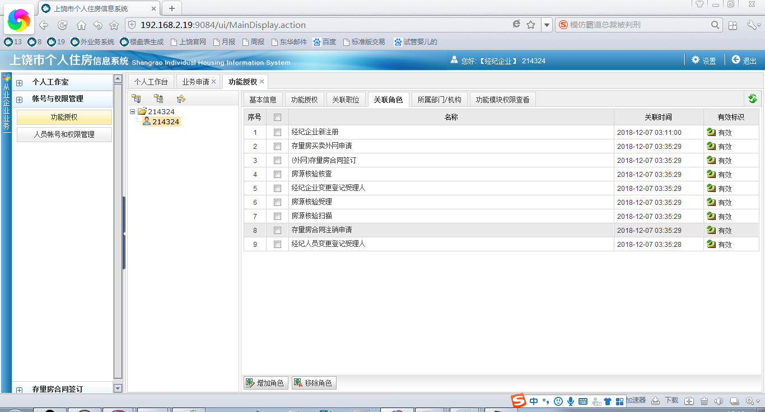
接着关闭浏览器重新登录账号：
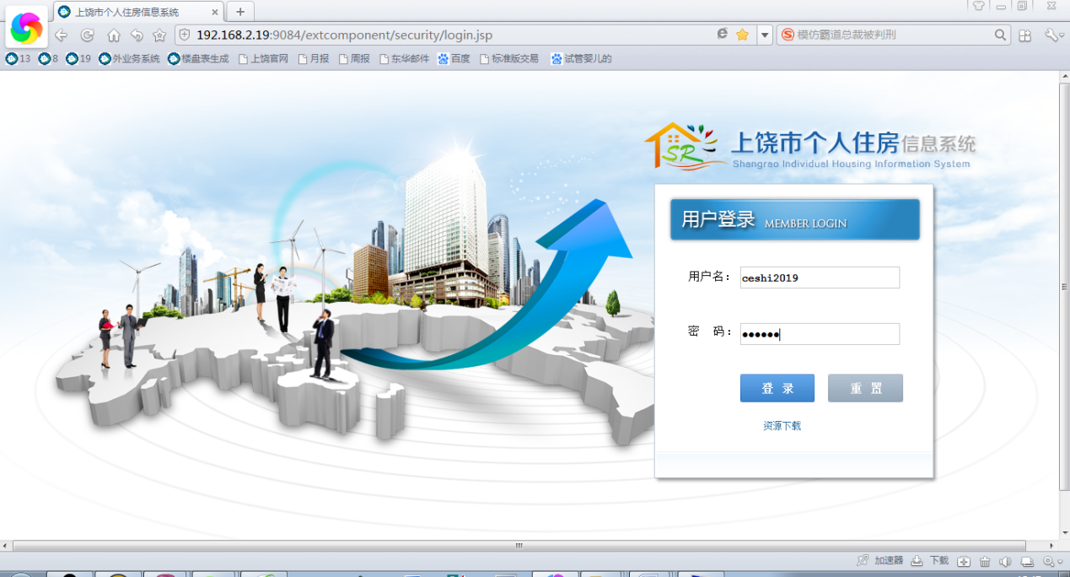
点击业务受理，就有合同签订变更注销弹出来了，经纪机构只要做红框里面的就可以了，其他的业务受理可以不用管。
